AC300 Портативна електростанція

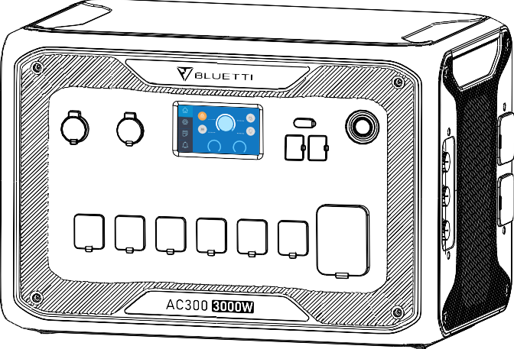
Домашня сторінка
Налаштування
Дані

Керівництво користувача

Зміст
- ВСТУП ДО AC300…………………………………………………01
- ЗАГАЛЬНІ ІНСТРУКЦІЇ З ТЕХНІКИ БЕЗПЕКИ……….02
- В КОРОБЦІ…………………………………………………………..05
- ПОСІБНИК КОРИСТУВАЧА ДОДАТКОМ…………….07
- ОСОБЛИВОСТІ AC300………………………………………..11
- ЗАПУСК ТА ВИМКНЕННЯ…………………………………….11
- ІНТЕРФЕЙС КОРИСТУВАЧА…………………………………12
- ЯК ПІДЗАРЯДИТИ AC300+B300 (ВХІД)……………….19
- РОЗРЯДКА (ВИХІД)……………………………………………..26
- ДБЖ…………………………………………………………………….28
- ФУНКЦІЯ РОЗЩЕПЛЕНОЇ ФАЗИ…………………………33
- ТЕХНІЧНІ ХАРАКТЕРИСТИКИ……………………………...36
- ЗБЕРІГАННЯ ТА ТЕХНІЧНЕ ОБСЛУГОВУВАННЯ ….38
- УСУНЕННЯ НЕСПРАВНОСТЕЙ……………………………38
- FAQ (Часті запитання)………………………………………..44
- ДЕКЛАРАЦІЯ………………………………………………………45
- ПОПЕРЕДЖЕННЯ ФКЗ………………………………………..45

Просто увімкніть

ВСТУП ДО AC300

Вступ
- В AC300 використовується двоядерний контролер (контролер ARM + контролер DSP), який ідеально поєднує цифрові та аналогові сигнали для управління та керування модулем СТМП, модулем інвертора змінного струму, який використовує двонаправлену топологію, що підтримує зворотну швидку зарядку змінним струмом, і перетворювачем постійного струму на постійний. AC300 не має вбудованої акумуляторної батареї, тому вимагає підключення принаймні одного B300 і підтримує підключення до чотирьох акумуляторних батарей B300.
- Цей виріб поєднує в собі контролер сонячного заряду, контролер заряду змінного струму, інвертор змінного струму, літієву батарею та систему керування батареєю. Він перетворює екологічно нешкідливу сонячну енергію та електроенергію з мережі в чисту енергію та надсилає її до всіх ваших підключених навантажень.
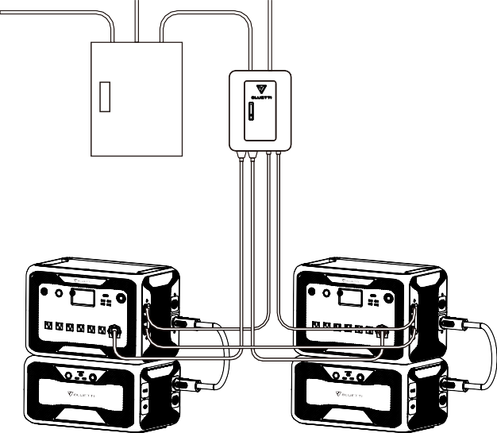(AC300 мережева домашня система резервного живлення)
(Головна панель)
(Допоміжна панель BLUETTI)

Скорочення
- СКБ Система керування батареєю
- СТМП Стеження за точкою максимальної потужності
- ДБЖ: Джерело безперебійного живлення
- З.С.: Змінний струм

BLUETTI
- П.С.: Постійний струм
- ФЕ: Зарядка сонячних панелей (фотоелектричних)
- Мережа: Електропостачання будинку від комунального підприємства
- T500: Зарядний пристрій 500Вт
- ГР: Глибина розрядки
- Еко-режим: режим енергозбереження для AC300+B300. Вихідні порти змінного струму автоматично вимикаються, якщо навантаження становить менше 30 Вт протягом 4 годин.

ЗАГАЛЬНІ ІНСТРУКЦІЇ З ТЕХНІКИ БЕЗПЕКИ
Будь ласка, перед початком роботи прочитайте цей посібник.
- Щоб встановити мережеву систему живлення, яка передбачає підключення проводів критичних навантажень від основної електричної коробки до допоміжної панелі BLUETTI, потрібно залучення ліцензованого електрика (додаткова опція).
- НЕ розташовуйте електростанцію поблизу джерел тепла. Забороняється розміщувати обладнання в середовищі з легкозаймистим, вибухонебезпечним газом або димом. Також заборонено експлуатувати обладнання в такому середовищі.
- НЕ намагайтеся замінити внутрішню батарею або будь-який інший компонент обладнання будь-ким, крім авторизованого персоналу. Немає компонентів, що потребують обслуговування кінцевим користувачем.
- НЕ використовуйте у вологих умовах. Якщо обладнання стало вологим, дайте йому повністю висохнути перед використанням.
- Під час використання забезпечте належну вентиляцію та не закривайте отвори вентилятора. Недостатня вентиляція може призвести до незворотного пошкодження обладнання.
- Нічого НЕ кладіть на електростанцію під час зберігання або використання.
- НЕ пересувайте пристрій під час роботи, оскільки вібрація та раптові удари можуть призвести до погіршення з’єднання з обладнанням усередині.
- Попередження: НЕ вставляйте сторонні предмети в порти AC300+B300 (змінного струму, постійного струму та вентиляційні отвори). Електростанція генерує таку ж потенційно летальну електроенергію змінного струму, що й побутова розетка. Використовуйте виріб обережно та тримайте дітей подалі від нього.
- У разі пожежі для виробу підходить тільки вогнегасник із сухим порошком.
- З метою безпеки використовуйте тільки оригінальний зарядний пристрій і кабелі, що призначені для обладнання. Ми не несемо відповідальності за пошкодження, спричинені стороннім обладнанням, і можемо скасувати вашу гарантію.

Просто увімкніть

Встановлення (для мережевої системи)
- Перш ніж торкатися будь-якої поверхні провідника або клеми, виміряйте напругу в точці контакту, щоб переконатися, що немає небезпеки ураження електричним струмом.
- Після встановлення обладнання непотрібні пакувальні матеріали, такі як картон, піна, пластик, кабельні стяжки тощо, повинні бути видалені із зони обладнання.
- Будь ласка, тримайте сторонніх людей подалі від AC300 за винятком тих, хто працює з обладнанням.
- Інструменти, що використовуються, повинні бути ізольованими та захищеними від ударів.
- Всі отвори під проводку необхідно загерметизувати. Для закриття прокладених отворів, використовуйте тільки вогнестійкий розчин або кришку.
- Категорично забороняється змінювати, пошкоджувати або приховувати логотип і табличку з назвою на обладнанні.
- Встановлюючи пристрій, використовуйте відповідні інструменти для затягування гвинтів.
- Під час монтажу суворо заборонено виконувати роботи під напругою.
- Подряпини фарби під час транспортування та монтажу обладнання необхідно своєчасно усувати. Довгострокові подряпини не дозволяються та можуть завдати шкоди.
- Перед початком роботи обладнання слід закріпити на підлозі або інших стійких об’єктах, таких як стіни або, можливо, на монтажних кронштейнах, якщо це необхідно.
- Забороняється промивати водою будь-які електричні компоненти всередині та зовні шафи.
- Не змінюйте та не модифікуйте конструкцію, послідовність встановлення тощо обладнання без попереднього дозволу.

Безпека персоналу
- Якщо під час роботи обладнання буде виявлена несправність, яка може призвести до травм або пошкодження обладнання, його слід негайно вимкнути.
- НЕ вмикайте пристрій, якщо він не був належним чином встановлений або підтверджений відповідним персоналом.

Вимоги до персоналу
- Персонал, відповідальний за встановлення та технічне обслуговування обладнання,

BLUETTI

повинен спочатку пройти відповідне навчання для розуміння різних запобіжних заходів та правильних методів роботи.
- Навчений персонал: персонал, який пройшов відповідну технічну підготовку та має необхідний досвід, щоб усвідомлювати небезпеку, яка може загрожувати йому під час виконання робіт, і може вжити заходів, щоб зменшити небезпеку для себе чи іншого персоналу до найнижчої межі.
- Заміну обладнання або частин (включно з програмним забезпеченням) мають виконувати обізнаний або уповноважений персонал.

Антистатичні вимоги
Встановлюючи допоміжну панель разом із основною панеллю, ви повинні одягнути антистатичні рукавички або антистатичний браслет, перш ніж торкатися пристрою. Інший кінець антистатичного браслета має бути належним чином заземлений. Не торкайтеся будь-яких оголених компонентів безпосередньо руками.

Свердління
Під час свердління отворів у стіні або в землі необхідно дотримуватися наступних заходів безпеки:
- Категорично заборонено свердлити отвори в обладнанні. Свердління може змінити та пошкодити електромагнітне екранування обладнання, внутрішніх компонентів і кабелів. Ризик попадання металевої стружки в пристрій може спричинити коротке замикання на друкованій платі.
- Під час свердління отворів надягайте захисні окуляри та рукавички.
- Інструмент має бути екранованим і захищеним під час процесу свердління, щоб запобігти потраплянню сміття всередину обладнання. Після свердління будь-яке сміття, яке могло потрапити на обладнання, слід видалити та очистити.

Вимоги до середовища встановлення
- Під час роботи обладнання не блокуйте вентиляційні отвори або систему розсіювання тепла, щоб запобігти появі високих температур та/або пожежі.
- Обладнання слід встановлювати подалі від рідин. Забороняється встановлювати його поблизу або під водопровідними трубами, вентиляційними отворами та в інших місцях, схильних до утворення конденсату.
- Забороняється встановлювати пристрій під трубами, вікнами або іншими подібними місцями, схильними до протікання води, щоб запобігти потраплянню рідини всередину обладнання. Недотримання цієї вимоги може призвести до короткого замикання.

Просто увімкніть
- Якщо всередині пристрою виявлено рідину, користувач повинен негайно вимкнути живлення.
- Приміщення обладнання має бути належним чином ізольоване, а стіни та підлога мають бути вологонепроникними.

В КОРОБЦІ
Стандартні аксесуари

№ | Категорія | Кількість
1 | 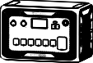  AC300 електростанція | 1
2 | Кабель зарядки змінного струму  (15A зарядіть AC300 за допомогою B300) | 1
3 | 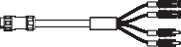  Багатофункціональний зарядний кабель постійного струму  Для зарядки від сонячних, автомобільних, свинцево-кислотних акумуляторів. | 1
4 | Автомобільний зарядний кабель  Зарядка AC300+B300 кабелем №3. | 1
5 | 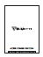  Керівництво користувача | 1
6 | 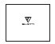  Гарантійний талон | 1
7 | 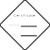  Сертифікат проходження перевірки якості | 1

BLUETTI
Придбання додаткових аксесуарів
Продається на BLUETTIPOWER.COM

№ | Категорія
8 | Зарядний кабель 30A  Повна швидкість зарядки від розетки L14-30.
9 | 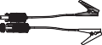  Кабель для зарядки свинцево-кислотної батареї  Зарядка AC300+B300 через свинцево-кислотний акумулятор.
10 | 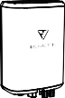  ФЕ спадаючий модуль (D300S)  З’єднайте з жорсткими панелями.
11 | 12 В/30 А XT60 для авіаційної розетки | Для виходу постійного струму  30A
12 | Від XT60 до SPC45  Для підтримки джерела постійного струму для автофургона.
13 | 100 Вт USB-C до USB-C  Для зарядки електроніки через порт USB-C.
14 | 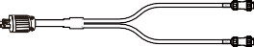  Зарядний кабель змінного струму для розділеної фази  Зарядка двох AC300, підключених у режимі розділеної фази через розетку.
15 | 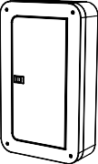  Допоміжна панель  Інтегруйте електростанцію в домашню схему як резервне ДБЖ.

Просто увімкніть

ПОСІБНИК КОРИСТУВАЧА ДОДАТКОМ
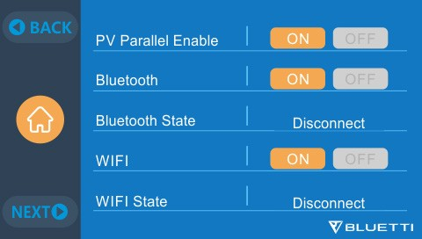
Перед підключенням AC300+B300 до додатка BLUETTI переконайтеся, що стан Bluetooth і Wi-Fi увімкнено (встановлено на сенсорному екрані AC300).
( Головний інтерфейс - Налаштування - Далі - Далі - Далі )

Крок 1:
- 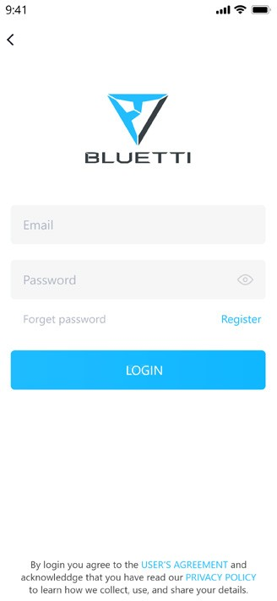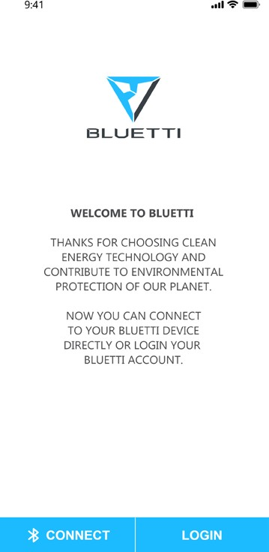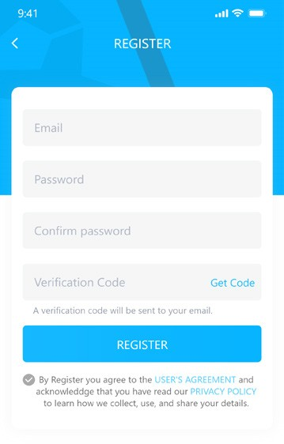Знайдіть «BLUETTI» в App Store (для пристроїв iOS) або Google Play (для пристроїв Android), щоб завантажити додаток BLUETTI для дистанційного керування AC300+B300. Систему AC300+B30 можна керувати через Bluetooth або Wi-Fi. Щоб отримати доступ до AC300+B300, запустіть додаток BLUETTI після завантаження та встановлення та торкніться значка «LOGIN», щоб зареєструвати свій обліковий запис BLUETTI . Щоб продовжити, введіть відповідну інформацію.

BLUETTI

- 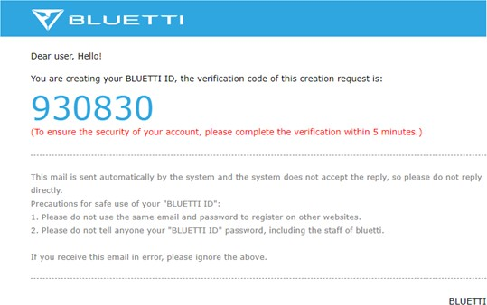Перевірте свою електронну пошту, яку ви використовували в додатку BLUETTI, на наявність коду підтвердження, надісланого від BLUETTI, і введіть код активації, який міститься в електронному листі, щоб активувати обліковий запис BLUETTI.

Крок 2:
- Підключіть AC300 до B300. Відскануйте унікальний QR-код на AC300,
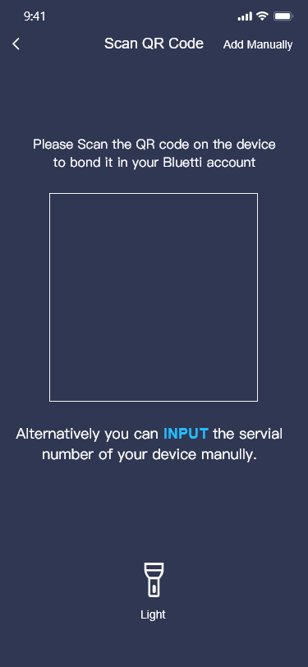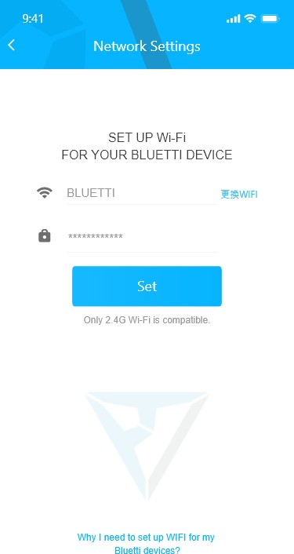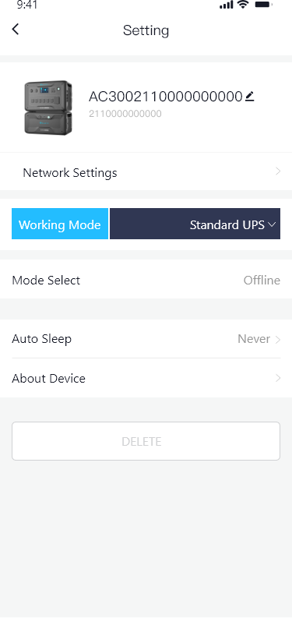щоб додати пристрій до списку доступних пристроїв у додатку, і заповніть його паролем вашої мережі 2.4GWi-Fi, щоб активувати функцію зв’язку AC300 для синхронізації даних.

- Для підключення Bluetooth натисніть «ПІДКЛЮЧИТИ» на головній сторінці, щоб підключити AC300+B300 до вашого телефону через Bluetooth, виберіть номер серії своїх пристроїв.

Просто увімкніть
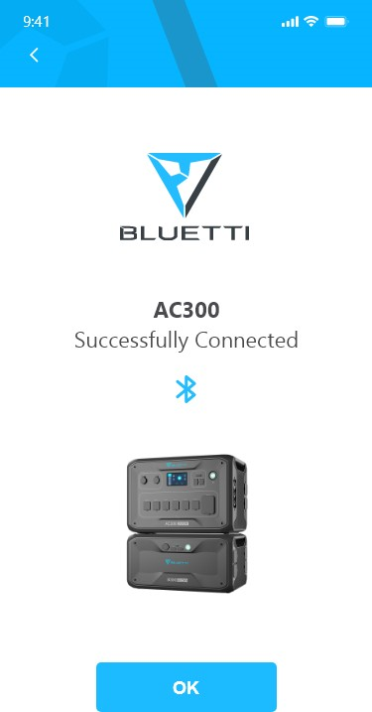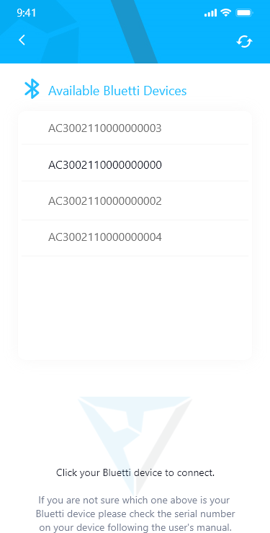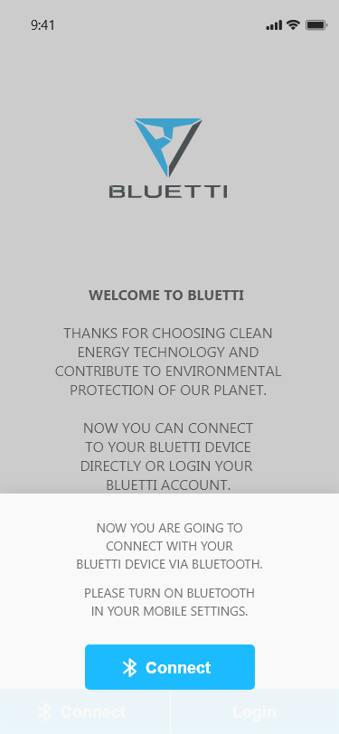Будь ласка, торкніться «налаштування-інформація про виріб» на AC300, щоб переглянути номер серії вашого пристрою.

- Основну інформацію можна переглянути після успішного підключення пристрою до додатку. Торкніться «значок інструмента», щоб налаштувати поточний режим роботи та параметри вашого AC300 у розділі «Налаштування».
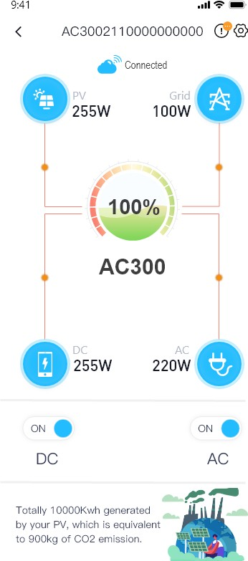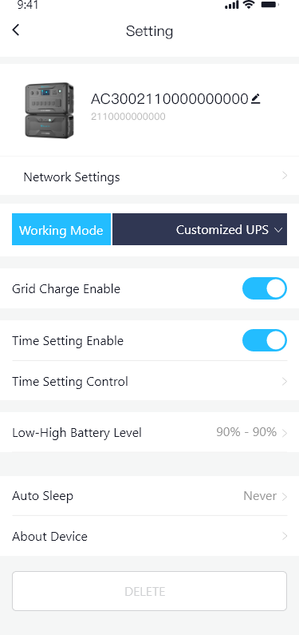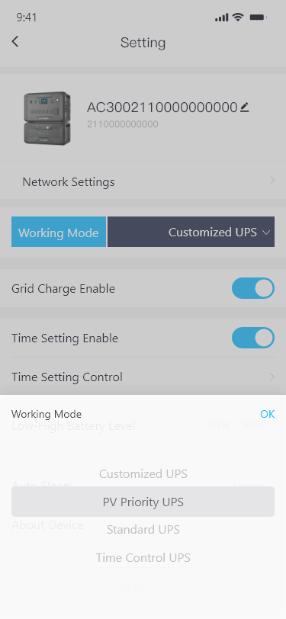
- Додаток BLUETTI підтримує функцію «Оновлення прошивки», яка надає доступ до останніх оновлень програмного забезпечення для подальшого функціонування, покращень і виправлень.

BLUETTI
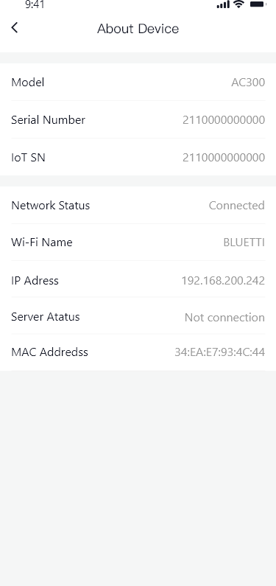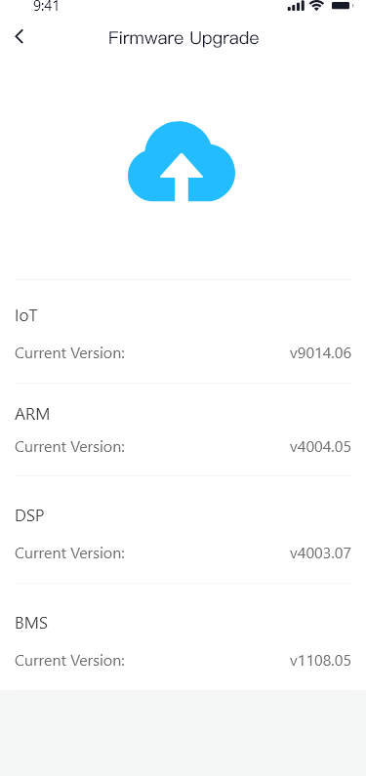

Примітка: Тримайте телефон на відстані 5 м/16,4 футів від AC300+B300 для кращого з’єднання під час оновлення.

Користувач не може увімкнути AC300 через додаток BLUETTI.

Крім того, якщо до додатку BLUETTI не вдається підключитися через Інтернет. Торкніться «Налаштування» на головній сторінці телефону та прокрутіть униз, доки не з’явиться додаток BLUETTI (IOS). Торкніться «Налаштування» на головній сторінці телефону, торкніться «Керування додатками» та виберіть BLUETTI (Android).

Торкніться значка BLUETTI та переконайтеся, що дозволи «Бездротовий зв’язок і передача даних» увімкнено.

Просто увімкніть

ОСОБЛИВОСТІ AC300

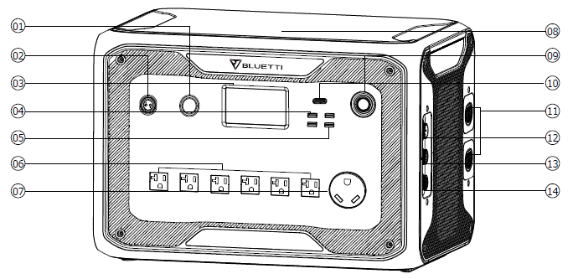

01. Порт прикурювача 24 В/10 А
02. Порт 12В/30A
03. РК-екран
04. USB-A (швидка зарядка)
05. USB-A
06. Вихідний порт змінного струму (20A макс.)
07. Вихідний порт змінного струму (30A макс.)
08. Бездротова зарядна панель
09. Кнопка увімкнення
10. USB-C (підтримується протокол PD3.0)
11. Порт підключення батареї
12. Вхідний порт змінного струму
13. Вхідний порт DC1/DC2
14. Інтерфейс зв'язку

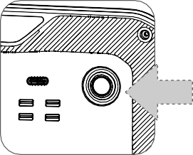
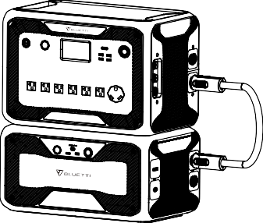
ЗАПУСК ТА ВИМКНЕННЯ
- Підключіть AC300 до B300. Дотримуйтеся вказівок у посібнику користувача B300.
- Увімкнення AC300: Тривале натискання кнопки увімкнення протягом 1 секунди.

Індикатор кнопки увімкнення засвітиться.
BLUETTI

- Вимкнення AC300: Тривале натискання кнопки увімкнення. Індикатор кнопки увімкнення згасне.
- Перемикач живлення постійного струму та змінного струму доступний на сенсорному РЕ-екрані . Натисніть кнопку «DC ON/OFF» та/або кнопку «AC ON/OFF» на екрані, щоб увімкнути/ вимкнути вихід постійного/ змінного струму.
- AC300 + B300 увімкнеться автоматично після вимкнення, коли буде подана зарядка від мережі та/або фотоелектрична зарядка.
- Користувач також може увімкнути/ вимкнути систему, увімкнувши/ вимкнувши B300.
- AC300+B300 вимкнеться через 4 години за:
a: Немає входу та виходу
б: Перемикач змінного та постійного струму у вимкненому стані

ІНТЕРФЕЙС КОРИСТУВАЧА

Основний інтерфейс
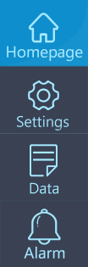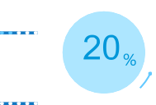Порада: РК-дисплей із резистивним сенсорним екраном, для якого рекомендовано спочатку злегка натиснути кінчиком нігтя, доки він не подасть звуковий сигнал при реєстрації натискання. (ПРИМІТКА: Звуки сенсорного екрану можна вимкнути в меню налаштувань).
e
f
g
a
l
b
k
c

d
h
i
j

a. Домашня сторінка
b. Налаштування
с. Дані
d. Аварійний сигнал
e. Інформація про ФЕ зарядку
f . Інформація про СКБ
g. Дата/час
h. Інформація про потужність П.С. i . Увім./вимк. П.С.
j . Увім./вимк. ЗС
і. Інформація про потужність З.С.
l . Інформація про зарядку З.С.

Просто увімкніть

Налаштування
- Ви можете налаштувати робочий режим AC300+B300 і налаштувати такі параметри, як мова, напруга, частота, струм (режим мережі UPS), тип роботи, дата/час тощо.
- Натисніть кнопку «Налаштування» на головній сторінці, щоб увійти в інтерфейс налаштувань.

Вихідна напруга та частота змінного струму

ПРИМІТКА: ПЕРЕД першим використанням перевірте вихідну напругу, частоту та інші параметри. Версія AC300 100-120 В змінного струму не може бути встановлена на вихід 220-240 В змінного струму. Ви можете натиснути на екран, щоб встановити необхідні параметри. Вихідну частоту та напругу можна налаштувати, лише коли змінний струм ВИМКНЕНО (торкніться значка змінного струму на домашній сторінці, щоб вимкнути вихід змінного струму, якщо він увімкнений).
- Список стандартної вихідної напруги та частоти в 5 регіонах або країнах.

  - Вихід для Японії: 100В/50 або 60Гц
  - Вихід для США: 120 В/60 Гц
- Вихід для Австралії: 240 В/50 Гц
- Вихід для ЄС/ Великобританії: 220 В/50 Гц

Джерело входу постійного струму
Джерело входу постійного струму: AC300 інтегрує подвійне СТМП і розділяє джерело входу постійного струму на DC1 і DC2 паралельно. DC1 позначає першу групу джерела постійного струму згідно міткам, що зазначені на штекері MC4 ФЕ зарядних кабелів: DC1 PV+ і DC1 PV-, DC2 PV+ і DC2 PV-.
DC1/DC2 складається як з позитивного, так і з негативного полюсів штекерів MC4. І DC1, так і DC2 можна встановити на сенсорному екрані як джерело входу: (Головна сторінка - Налаштування - Джерело входу DC1/DC2).
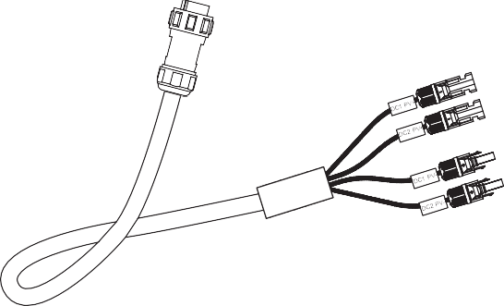
DC1 PV+/PV-

Можна встановити на екрані: (Головна сторінка - Налаштування - Джерело входу DC1/DC2).
DC2 PV+/PV-
(Кабель №3)

BLUETTI
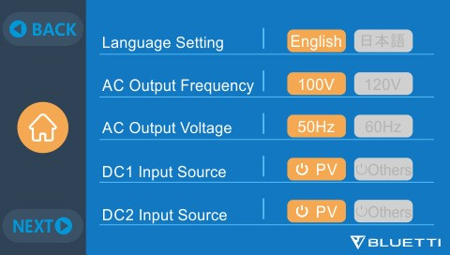

7.2.3 Налаштування мови та ЕКО-режим
- Натисніть значок «Англійська» або «Японська», щоб встановити системну мову, яка буде відображатися на вашому AC300.
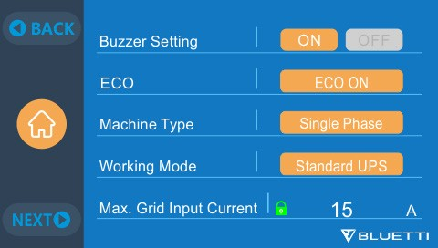
- ЕКО: Режим енергозбереження пристрою, щоб вимкнути вихід змінного струму для економії енергії, якщо навантаження змінного струму становить менше 30 Вт протягом 4 годин.

Просто увімкніть

Тип пристрою (для налаштування розділеної фази, винятково для версії 100-120 В)
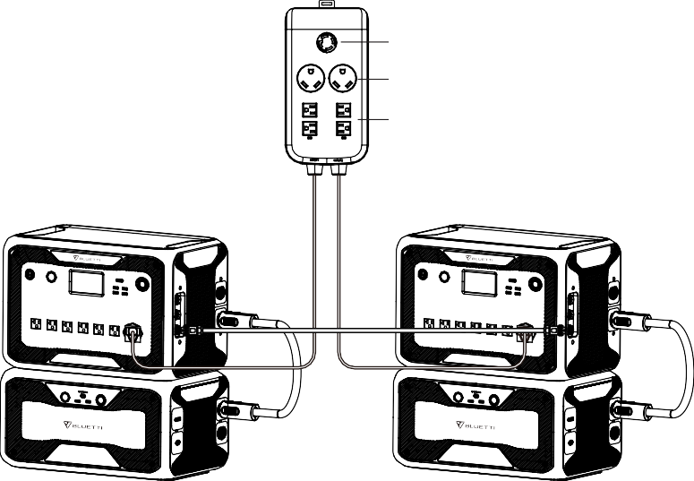

*1 NEMA L14-30 розетка, 30A

*2 NEMA TT-30 розетка, 30A

*4 стандартна розетка З.С., 20A
(Розділена фаза для *2 AC300 + B300)

Режим роботи
Порада: Для AC300+B300 за замовчуванням використовується стандартний режим ДБЖ. Всього в налаштуваннях можна вибрати чотири режими роботи:
Стандартний режим ДБЖ: Режим роботи за замовчуванням.
Режим контролю часу ДБЖ: Підходить для зон з піковим та непіковим навантаженнями для економії грошей.
Режим пріоритету ФЕ ДБЖ: Рекомендовано для приміщень зі стабільним електропостачанням.
Індивідуальний режим ДБЖ: Налаштовані параметри для кращої взаємодії з користувачем. Для отримання додаткової інформації про кожне налаштування режиму ДБЖ прочитайте розділ 10. ДБЖ.

Макс. вхідний струм мережі
- Перевірте технічні характеристики вашої мережі, розеток, з’єднань, проводів тощо, щоб визначити максимально допустимий струм, який може споживатиAC300. BLUETTI не несе відповідальності за будь-які збитки, травми або будь-яку іншу юридичну відповідальність, понесену прямо чи опосередковано внаслідок змін, внесених до цього налаштування.
- Макс. вхідний струм мережі: обмеження макс. струму мережі, коли струм перевищує задане значення, AC300 візьме заряд у джерела живлення ланцюга.

BLUETTI

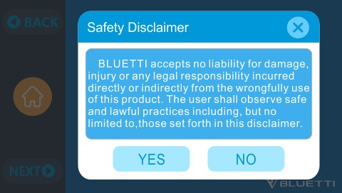
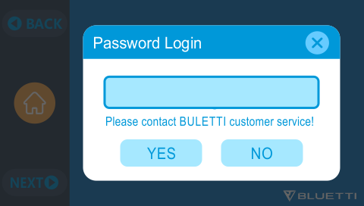
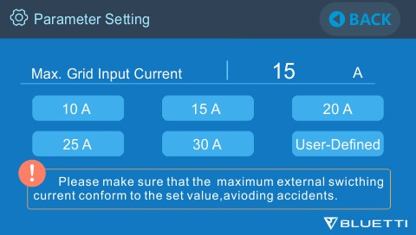
Примітка: Діє лише тоді, коли AC300 підключено до мережі. Значення попередньо встановлено на 15 A. Електронною поштою надсилається безпечний пароль для розблокування макс. обмеження вхідного струму мережі.

Дата та час, звук дотику та яскравість підсвічування
- Торкніться кожного відповідного параметра дати та часу, щоб встановити дату та час
відповідно до вашого місцевого часового поясу.
- Торкніться, щоб увімкнути/ вимкнути звуки дотику.
- Ви можете змінити яскравість підсвічування РК-дисплея за допомогою повзунка на .
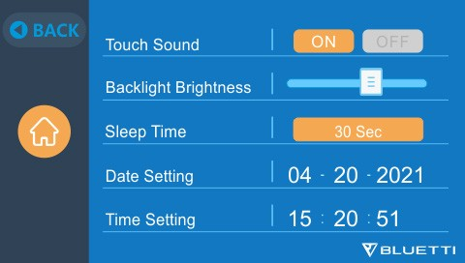
екрані.

З’єднання Bluetooth і Wi-Fi
З’єднання Bluetooth і Wi-Fi можна УВІМКНУТИ або ВИМКНУТИ, торкнувшись значка УВІМК. і ВИМКН. для будь-якої функції.
Користувач не може підключити AC300+B300 до додатку BLUETTI, якщо функції Wi-Fi і Bluetooth вимкнено.

Просто увімкніть

7.2.9 Відновити заводські налаштування
Цей пункт меню використовується для відновлення деяких параметрів системи до початкових заводських значень.

Дані
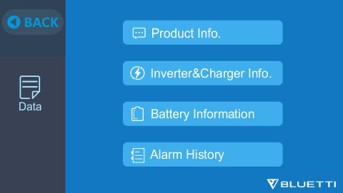
У розділі «Дані» ви можете перевірити стан батареї B300, інформацію про виріб, інформацію про інвертор і зарядний пристрій, а також історію аварійних сигналів/ несправностей.

Інформація про виріб
BLUETTI

- Натисніть кнопку «Інформація про виріб», щоб переглянути модель виробу, серійний номер, версію програмного забезпечення для керування, версію програмного забезпечення для моніторингу, версію програмного забезпечення для моніторингу СКБ та версію програмного забезпечення для відображення.
- Серійний номер (СН) також можна використовувати для підключення до додатку BLUETTI вручну.

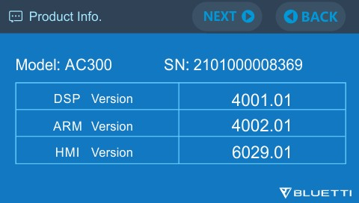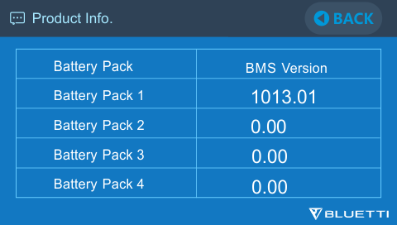

Інформація про інвертор і зарядний пристрій
Натиснувши кнопку «Інформація про інвертор і зарядний пристрій», користувач може переглянути робочий стан фотоелектричної зарядки, зарядки від перехідника, вихід постійного струму та вихід змінного струму. До цього розділу також можна отримати доступ безпосередньо за допомогою значка швидкого доступу на домашній сторінці.
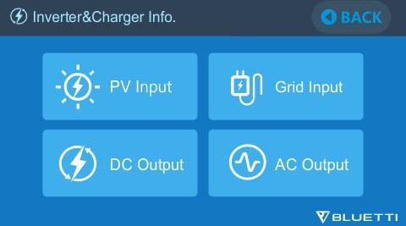

Інформація про акумулятор
Натиснувши кнопку «Інформація про батарею», користувач може переглянути поточну інформацію про стан акумуляторної батареї B300. До цього розділу також можна отримати доступ безпосередньо за допомогою значка швидкого доступу на домашній сторінці.
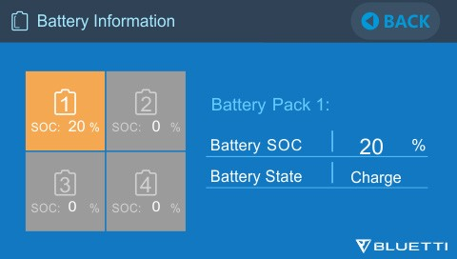

Просто увімкніть

Історія аварійних сигналів
Натисніть кнопку «Історія аварійних сигналів», щоб користувач міг переглянути всю інформацію про такі сигнали, що згенеровані пристроєм. Користувач може звернутися до Розділу 14 Усунення несправностей, щоб перевірити відповідні рішення.
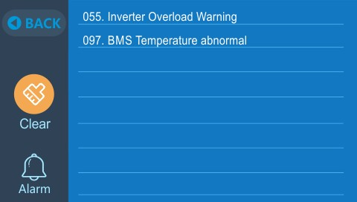
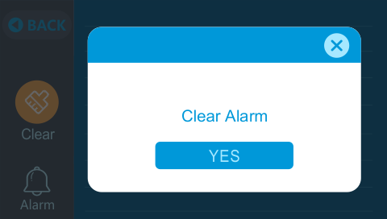

ЯК ПІДЗАРЯДИТИ AC300+B300 (ВХІД)
- AC300 містить два зарядні порти, через які можна заряджати різними способами. Вони описуються в трьох різних розділах відповідно до портів, які підключаються.
- 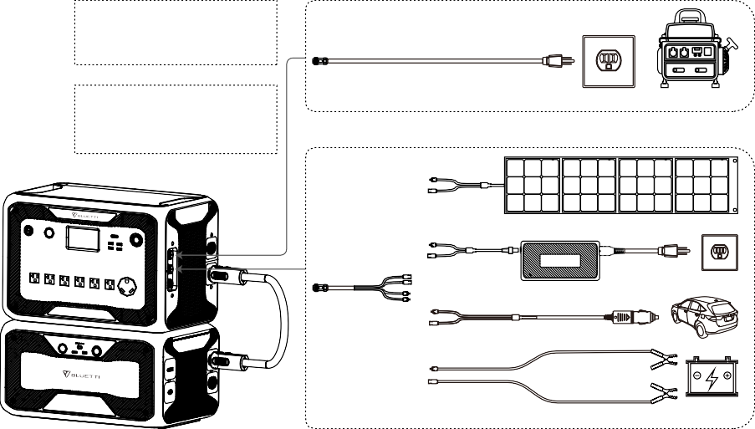Ці два порти називаються Авіаційний зарядний порт 1 [CP1] і Авіаційний зарядний порт 2 [CP2].
Використовуючи вітряні турбіни BLUETTI, високоефективний вітроелектричний зарядний пристрій із ультраз’єднанням дозволяє використовувати вітер для швидкої зарядки AC300+B300.
Авіаційний порт 1 (CP2)

Авіаційний порт 1 (CP1)
Вітряна турбіна
Тепер ви також можете заряджати прилади станції зарядки електромобілів по всій території США.
Генератор
Розетка

Станція зарядки електромобілів

Сонячні панелі

Перехідник T500

Автомобіль

Свинцево-кислотний акумулятор

- AC300+B300 підтримує зарядку від змінного струму, генератора, сонячної енергії, додаткового перехідника, автомобіля, свинцево-кислотного акумулятора, електромобіля, вітряної турбіни та ПОДВІЙНУ зарядку через авіаційний порт 1 [CP1] і авіаційний порт 2 [CP2].

BLUETTI

CP1 (Перший зарядний порт)

Вивід3
Вивід2
Вивід1

Вивід1:L Вивід2:N Вивід3:PE

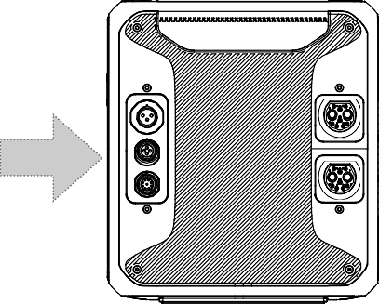
Спосіб зарядки 1: Від настінної розетки (через кабель для зарядки змінного струму)
Підключіть AC300+B300 від CP1 за допомогою кабелю для зарядки змінного струму до настінної розетки @1500Вт/ 100В змінного струму, @1800Вт/ 120В макс. змінного струму. Процес зарядки автоматично припиниться, коли він досягне 100% ємності. Крім того, ви можете вибрати доступ до допоміжної панелі BLUETTI або розетки L14-30, максимальна дозволена потужність зарядки становитиме до 3000 Вт.

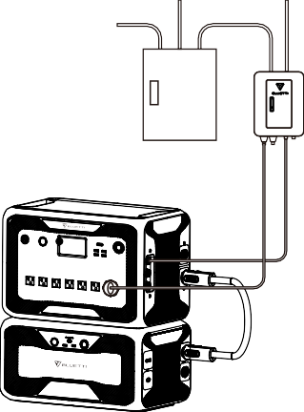НЕ заряджайте версії для Японії/США (100-120 В) AC300+B300 через ланцюг 220-240 В.
(Головна панель)

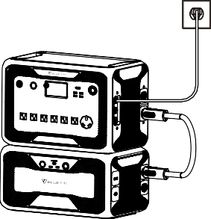(Допоміжна панель)
(Розетка)
Зарядка через розетку Зарядка через допоміжну панель BLUETTI

Метод зарядки 2: Від генератора (бензинового, пропанового або дизельного)

Просто увімкніть

- Підключіть AC300 від CP1 за допомогою кабелю для зарядки від генератора (продається окремо) до виходу змінного струму генератора. Процес зарядки автоматично припиниться, коли він досягне 100%.
- Необхідна вихідна потужність вашого генератора має перевищувати макс. вхідну потужність вхідного порту змінного струму AC300. Також рекомендується генератор із з виходом з немодульованою синусоїдальною хвилею (наприклад, інверторні генератори) Межа напруги: 85-110В З.С./ Японія (100В З.С.), 102-132В З.С./США(120В З.С.), 207-253В З.С./ЄС/Великобританія/Австралія.
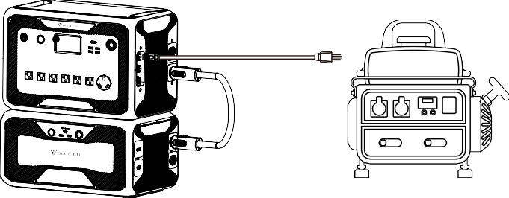Обмеження частоти: 47 Гц-53 Гц (50 Гц), 57 Гц-63 Гц (60 Гц).
(Генератор)

CP2 (Другий зарядний порт)
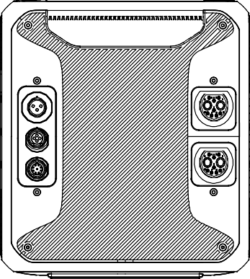
Вивід1:DC1 PV+ Вивід2:DC2 PV+ Вивід3:DC1 PV- Вивід4:DC2 PV-
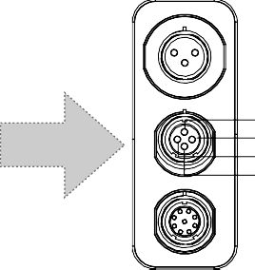

Вивід1 Вивід2 Вивід3 Вивід4

Метод зарядки 3: Сонячні панелі (через 4-контактний кабель aviation-MC4)
- Для звичайних сонячних панелей:
AC300+B300 підтримує два фотоелектричні входи. Кожен окремий вхід підтримує до 12 А, а напруга зарядки має бути в межах 12-150 В. AC300+B300 може досягти сумарного максимуму 2400 Вт загальної сонячної енергії.

BLUETTI
      - Користувач може підключити сонячні панелі послідовно (рис. 1).
      - Підключіть порт MC4 сонячних панелей до кабелю MC4-Aviation (рисунок 2/3).
      - 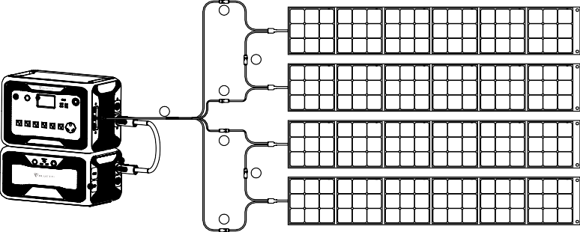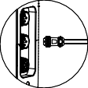Підключіть авіаційний кабель до середнього вхідного порту AC300 .(рисунок 4)
3
1
2
4
3
1
2
1
2
3
4

(Прості кроки до сонячної зарядки)
- Якщо ви виберете дахові/жорсткі панелі в якості джерела сонячної енергії для зарядки AC300+B300, то ви можете з легкістю під’єднати ваші жорсткі панелі за допомогою кабелю MC4-Aviation до AC300+B300. Додатково фотоелектричний модуль (додатковий аксесуар) потрібен для зниження напруги, якщо напруга розімкнутого ланцюга, що створена панелями на даху, перевищує межу, яку може витримати AC300: 12 - 150В постійного струму, 12A*2.
Примітка: Цей фотоелектричний модуль не працює з сонячними панелями з вбудованими мікроінверторами та напругою розімкнутого ланцюга понад 550 В.
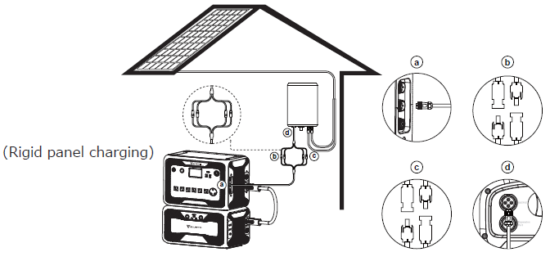
(Зарядка від жорсткої панелі)

Просто увімкніть

Вихідний кабель постійного струму до полюсів AC300 c. Полюси DC2 до полюсів PV2

Полюси DC1 до полюсів PV1 d. Вихідний кабель постійного струму до D300S

Спосіб зарядки 4: зарядка від автомобіля
- Натисніть кнопку увімкнення та підключіть його до порту прикурювача через автомобільний зарядний кабель.
- Увійдіть в інтерфейс налаштувань, як показано через екран дисплея, щоб встановити джерело вхідного DC1/2 в інше; Виріб можна заряджати максимальним струмом 8,2 А.
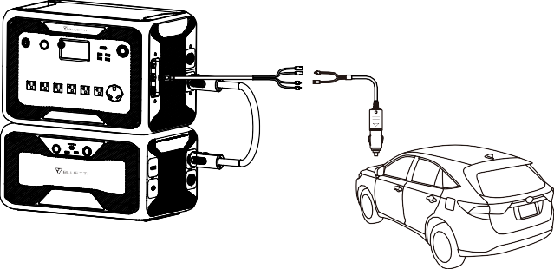

Спосіб зарядки 5: Зарядка через свинцево-кислотний акумулятор
- Під’єднайте до позитивного та негативного полюсів акумулятора за допомогою кабелю від сонячних панелей, що входить до комплекту (розрізняйте позитивні та негативні полюси акумулятора, червоний затискач - це позитивний полюс, а чорний - негативний полюс).
- Торкніться «налаштування» на домашній сторінці, щоб встановити джерело входу DC1/2 на «Інші» для зарядки від свинцево-кислотного акумулятора.
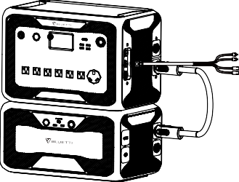
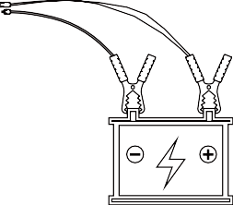

Подвійна зарядка
BLUETTI

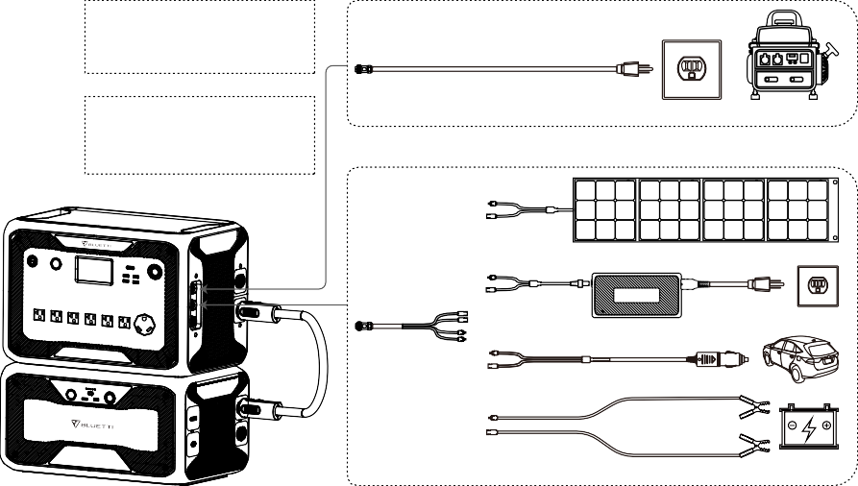
Використовуючи вітряні турбіни BLUETTI, високоефективний вітроелектричний зарядний пристрій із ультраз’єднанням дозволяє використовувати вітер для швидкої зарядки AC300+B300.
Авіаційний порт 1 (CP1)
Вітряна
турбіна
Тепер ви також можете заряджати прилади станції зарядки електромобілів по всій території США.
Розетка
Генератор
Станція
зарядки електромобілів
Сонячні панелі
Перехідник T500
Авіаційний порт 1 (CP2)
Автомобіль
Свинцево-кислотний акумулятор
Метод зарядки 5: Підтримує зарядку AC300+B300 за допомогою CP1 і CP2 одночасно. Ви можете використовувати будь-які способи зарядки, перелічені раніше, одночасно, щоб максимізувати споживану потужність зарядки. Для вашої зручності вони знову наведені тут. Виберіть один спосіб для CP1 і один спосіб для CP2 для одночасної зарядки.

Зарядний порт CP1 Виберіть:
Спосіб 1: Зарядний кабель GEN Спосіб 2: Кабель зарядки змінного струму

Зарядний порт CP2 Виберіть:

П.С. Вхід 1:
Спосіб 3: Сонячні панелі (джерело входу постійного струму 1, виберіть ФЕ на сенсорному екрані)
Спосіб 4: Зарядний перехідник T500 (джерело входу постійного струму 1, виберіть інші на сенсорному екрані)
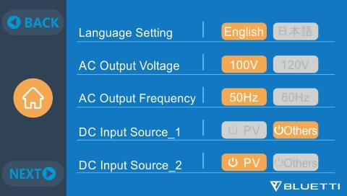
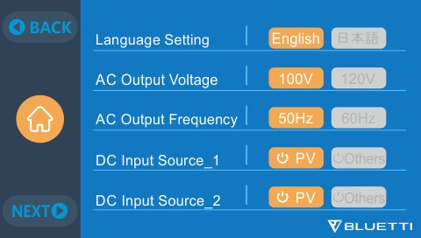
Спосіб 5: Автомобільний зарядний пристрій/акумулятор 12 В (джерело входу постійного струму 1, виберіть інші на сенсорному екрані) Спосіб 6: Автомобільний зарядний пристрій/акумулятор 24 В (джерело входу постійного струму 1, виберіть інші на сенсорному екрані).

Просто увімкніть

ASTM Вхід2:
Спосіб 7: Сонячні панелі (джерело входу постійного струму 2, виберіть ФЕ на сенсорному екрані) Спосіб 8: Зарядний перехідник T500 (джерело входу постійного струму 2, виберіть інші на сенсорному екрані)
Спосіб 9: Автомобільний зарядний пристрій/акумулятор 12 В (джерело входу постійного струму 2, виберіть інші на сенсорному екрані)
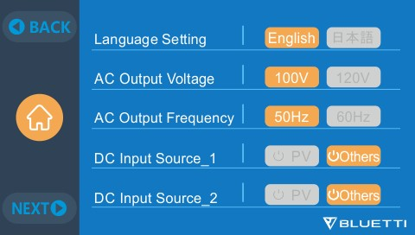
Спосіб 10: Автомобільний зарядний пристрій/акумулятор 24 В (джерело входу постійного струму 2, виберіть інші на сенсорному екрані)

Спосіб 11: ФЕ паралельний (ФЕ паралельний потрібно встановити на сенсорному екрані)
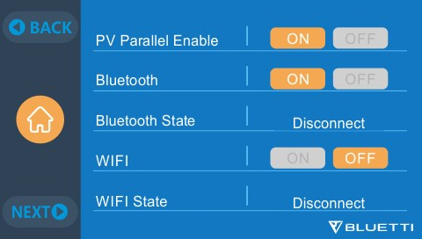

Як розрахувати час зарядки AC300
Наприклад: Загальна потужність підзарядки становить 5400 Вт (3000 Вт + 2400 Вт), яка одночасно заряджається від джерела змінного струму та 2-го ФЕ, орієнтовний час становитиме 1,6-2,1 год. (AC300 з двома B300 паралельно)

РОЗРЯДКА (ВИХІД)
BLUETTI

Тривалість роботи AC300 + B300 залежить від багатьох факторів, таких як температура навколишнього середовища, швидкість розряду, ємність батареї , висота тощо.

Вихідний порт

Вихідний порт змінного струму
- AC300 оснащено *7 виходами змінного струму (версія для США, Японії) / *6 виходами змінного струму (Австралія, ЄС, Великобританія) з постійною 3000 Вт макс. загальною вихідною потужністю і здатністю підтримувати стрибки напруги до 6000 Вт.
- Будь ласка, переконайтеся, що сукупні вимоги до потужності ваших приладів не перевищують ліміт 3000Вт.

Версія для Японії/ США
7 * 100-120В/20A

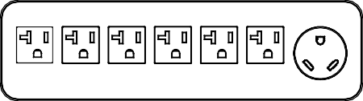
Лише NEMA TT-30 може генерувати вихідну потужність 3000 Вт, 30 А, стандартний вихідний порт змінного струму може виробляти вихідну потужність 2000-2400 Вт, 20 А.
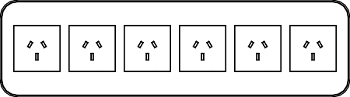
Версія для Австралії
6 * 220-240В/20A

Вихідний порт П.С.
Версія для ЄС
6 * 220-240В/20A

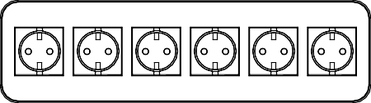

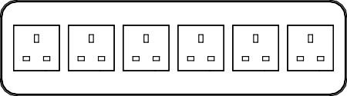

Версія для ВК
6 * 220-240В/20A

- 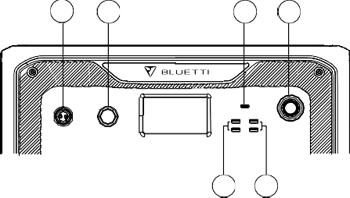*1 RV порт
1 2
3 4
5 6

- Порт прикурювача *1 24В/10A
3. *1 USB-C (PD 100Вт)
- *1 Кнопка увімкнення
- *2 USB-A (швидка зарядка)
- *2 USB-A

Просто увімкніть

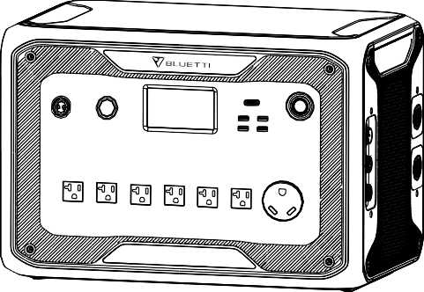

Оцінка часу операції
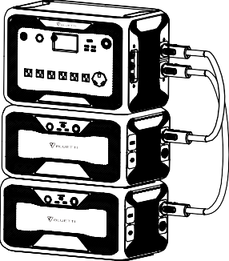
AC300 + B300 *2 = 6144 Вт-год

- Кухонне обладнання
Холодильник 700 Вт (24 год)  2,8 днів | Електрична сковорода 1500 Вт  3,3 годин | Мікрохвильова піч 1000 Вт  5,0 годин | Пральна машина 500 Вт (1000 Вт)  4,8-9,2 годин
- Домашнє обладнання
Обігрівач 1500 Вт  3,2 годин | Кондиціонер  8000 Вт  2 годин | Смартфон  18 Вт-год  115 разів | Ноутбук 45 Вт-год  71 разів | Настільний комп'ютер 300 Вт  14,5 годин | CPAP 40 Вт  77 годин
- Інструменти

BLUETTI

Настільна шліфувальний верстат 1400Вт  3,5 годин | Зварювальний апарат 1800Вт  2,8 годин | Циркулярна пила 1400Вт(2300Вт)  2,1-3,5 годин
- Транспортування
Електромобіль (16A) 1800Вт  13,5-16 миль | Електричний велосипед 500Вт  9,2 разів
(Приблизний час роботи лише для довідки)

Як розрахувати час роботи
- Що таке глибина розрядки (DoD)?
Щоб продовжити термін служби батареї, електростанцією встановлено 90% DOD, а це означає, що можна розрядити лише 90% ємності батареї. резервується 10% енергії, щоб уникнути пошкодження батареї через надмірний розряд.
η вказує ефективність локального інвертора. DOD=90%, η =90%.

ДБЖ

Опис ДБЖ
Джерело безперебійного живлення або ДБЖ - це електричний апарат, який забезпечує аварійне живлення для потужності у разі збою вхідного джерела живлення або електромережі. ДБЖ відрізняється від допоміжної або аварійної системи живлення або резервного генератора тим, що воно забезпечує майже миттєвий захист від перебоїв вхідного живлення, надаючи енергію, що зберігається в батареях, суперконденсаторах або маховиках.

FYI (для вашої інформації)
Макс. збереження ємності вказує на ліміт ємності пристрою, який можна заряджати від мережі, якщо встановити макс. ємність батареї на 80% у режимі контролю часу ДБД і індивідуальному режимі ДБЖ, тоді AC300 можна заряджати до 80% через мережу. Решта 20% ємності буде заряджатися через сонячні панелі.

Ознайомлення з робочою системою ДБЖ

Просто увімкніть
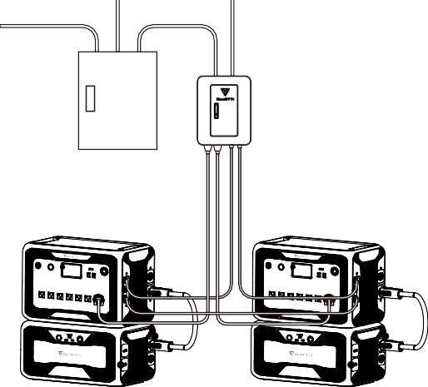
(Головна панель)
(Допоміжна панель)

Некритичне
навантаження ≥ 3000Вт

Мережа

Головна панель
BLUETTI
Допоміжна панель
AC300 Критичне навантаження
≤3000Вт

Сонячна
панель

BLUETTI
ФЕ модуль

(AC300 мережева домашня система резервного живлення з допоміжною панеллю та даховими панелями)

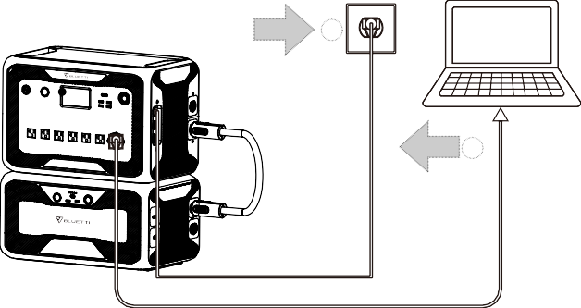
2
1
3
(Штепсельна система аварійного живлення)

BLUETTI

Крок 1: Вставте кабель зарядки змінного струму в розетку.
Крок 2: Підключіть зарядний кабель змінного струму до вхідного порту змінного струму. Крок 3: підключіть навантаження до AC300 через вихідний порт змінного струму
Примітка: Вихідна потужність у режимі штепсельного ДБЖ залежить від специфікації

струму та напруги домашнього ланцюга.
a. Стандартний режим ДБЖ.
б. Режим контролю часу ДБЖ.
в. Режим пріоритету ФЕ ДБЖ.
г. Індивідуальний режим ДБЖ.
Наприклад: Струм (провід 15A) X напруга (120 В) = 1800 Вт у США Струм (провід 30 A) X напруга (120 В) = 3000 Вт у США

Увімкніть функцію ДБЖ
- Виберіть «Налаштування» на головному інтерфейсі сенсорного екрану. Виберіть «Далі» та виберіть «Робочий режим», щоб вибрати режим ДБЖ.
- Режим роботи за замовчуванням - це «стандартний режим ДБЖ».

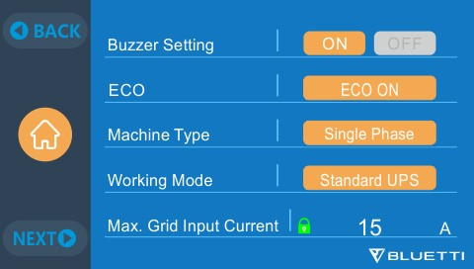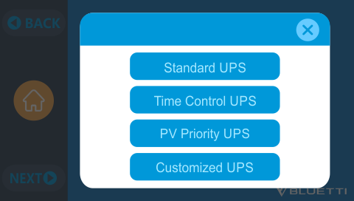

Увімкніть режим роботи ДБЖ

10.2.1 Стандартний режим ДБЖ
- AC300+B300 живитиме ваше навантаження безпосередньо від мережі та підтримуватиме 100% заряд. У разі збою в електромережі AC300 перемикається на внутрішні батареї.
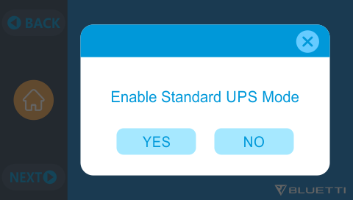
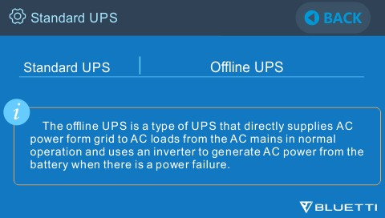

Просто увімкніть

Режим контролю часу ДБЖ
- Встановіть час зарядки AC300+B300 від електромережі та час роботи від батареї.
Час зарядки: Встановіть час, коли AC300+B300 має заряджатися від мережі, щоб уникнути вищих тарифів на електроенергію.
Час розрядки: Встановіть час для перемикання на батареї для живлення навантажень, підключених до допоміжної панелі (можна придбати додатково).

Налаштування параметрів:
Низький СЗ батареї: Коли залишкова ємність AC300+B300 буде нижчою від попередньо встановленої високої/низької ємності батареї, AC300+B300 припинить живлення підключених навантажень.
Високий СЗ батареї: Максимальну ємність AC300+B300 можна заряджати через мережу. Решта ємності буде заряджатися лише через сонячні батареї, автомобіль, свинцево-кислотний акумулятор або другий перехідник.
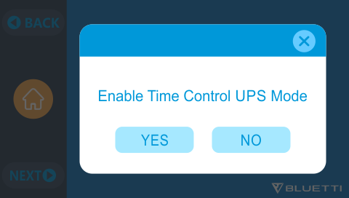
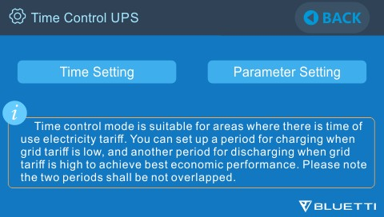
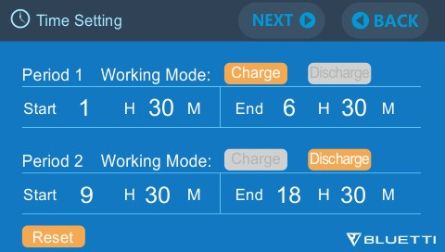
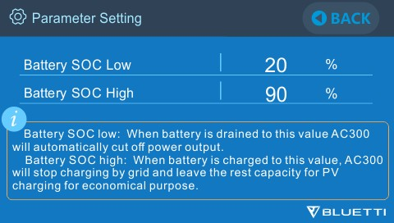

Режим пріоритету ФЕ ДБЖ
- Режим пріоритету ФЕ: Рекомендований для регіонів зі стабільним електропостачанням. Батарея буде заряджатися в основному ФЕ для економії енергії.
- Примітка: У режимі пріоритету ФЕ ДБЖ AC300 можна заряджати лише через мережу до 30% ємності, а також розряджати до 30% ємності (ви можете налаштувати її до 100% для повної зарядки вручну на сенсорному екрані або в додатку), як «Зарезервована ємність для фотоелектричної зарядки». А решта ємності буде повністю заряджатися або від сонячної енергії, або від 2 перехідників.

BLUETTI
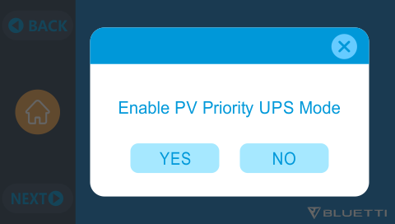
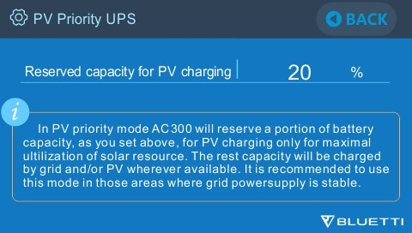

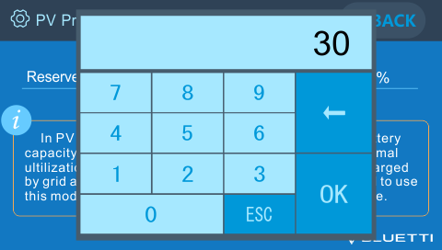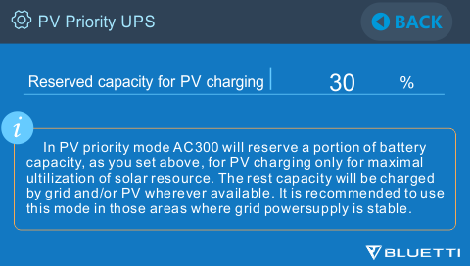

Індивідуальний режим ДБЖ
- У цьому режимі ДБЖ можна налаштувати час зарядки/ розрядки та високого/ низького СЗ батареї.
- Можливість відключення зарядки від мережі. Пристрій не заряджатиме батареї від мережі.
- Окрім контролю часу ДБЖ, задіяний головний перемикач зарядки від мережі та налаштування часового режиму. Параметри «Налаштування часу» та «Налаштування СЗ» діятимуть як у режимі пріоритету ФЕ, так і в режимі контролю часу.
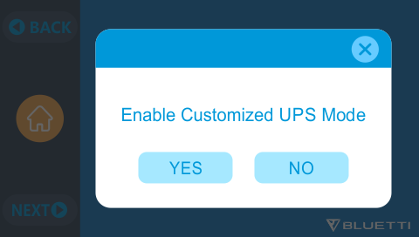
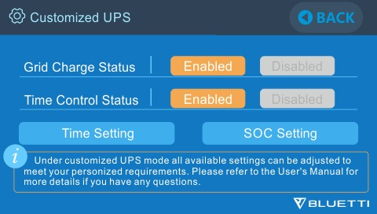

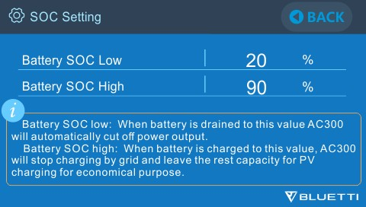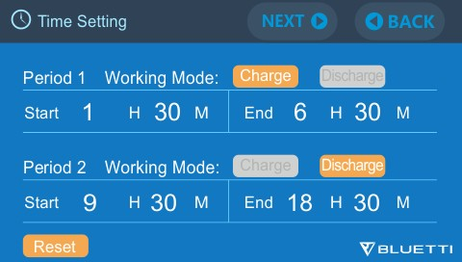

Просто увімкніть

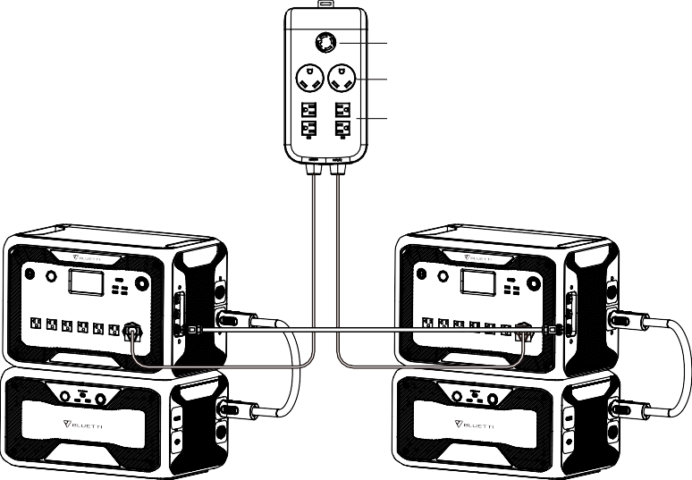ФУНКЦІЯ РОЗЩЕПЛЕНОЇ ФАЗИ

*1 NEMA L14-30 від розетки, 30A

*2 NEMA TT-30 від розетки, 30A
*4 Стандартна розетка змінного струму, 20 A

Примітка:

Будь ласка, від'єднайте зарядний кабель змінного струму для обох пристроїв AC300 під час з’єднання до розщепленої фази.

Для створення системи з розщепленою фазою для живлення допоміжної панелі необхідно залучити сертифікованого техніка.

Попередження: Якщо ви плануєте заряджати AC300, який уже під’єднано до коробки з розщепленою фазою, будь ласка, переконайтеся, що дріт L1/L2/N встановлено у правильній послідовності фаз, інакше AC300 буде пошкоджено.

L: Провід під напругою N: Нейтральний провід

ПІДКЛЮЧЕННЯ 1 (стандартний режим)
«Однофазний» встановлено як тип машини за замовчуванням, якщо працює одинарна система AC300+B300. Це єдине та правильне налаштування, якщо використовується один AC300+B300. «Тип машини» використовується лише для налаштування розщепленої фази, «Розщеплена фаза» використовується лише для підключення обох *2 AC300+B300 (ексклюзивно для версії 100-120 В), з’єднаних 2 пари AC300+B300 до однієї системи живлення, щоб подвоїти вихідну потужність, напругу, ємність. Для отримання детальної інформації зверніться до налаштування розщепленої фази.

ПІДКЛЮЧЕННЯ 2 (режим живлення)
BLUETTI

У системі живлення з розщепленою фазою рекомендовано вибрати вхідний кабель змінного струму Fusion. Вхідні порти змінного струму двох комплектів AC300+B300 мають бути підключені відповідно до послідовності фаз: L1,N,PE і L2,N,PE. Переконайтеся, що послідовність фаз двох машин правильна.

Неправильне підключення призведе до пошкодження електростанції, і ваша гарантія стане недійсною. BLUETTI не несе відповідальності за пошкодження, що спричинені особистою недбалістю або неправильною експлуатацією.
Вхідний кабель змінного струму Fusion (можна придбати додатково) розроблено для живлення системи з розщепленою фазою. Один кінець кабелю буде під’єднано до роз’єму NEMA L14-30, а авіаційні штекери – до вхідних портів змінного струму двох комплектів AC300+B300. Струм вхідної вилки змінного струму: ≥ 30A.

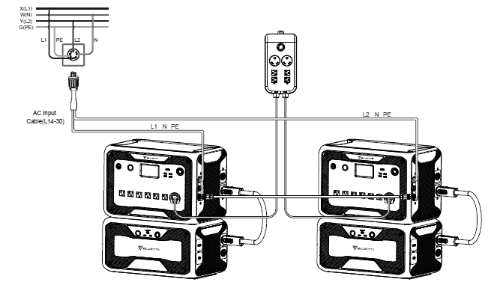
Вхідний кабель змінного струму (L14-30)

НЕПРАВИЛЬНЕ ПІДКЛЮЧЕННЯ

Забороняється заряджати AC300+B300 через оригінальний зарядний кабель змінного струму в системі з розщепленою фазою, будь ласка, використовуйте вхідний кабель змінного струму Fusion (можна придбати додатково), щоб зарядити два комплекти AC300+B300 у системі з розщепленою фазою.

Неправильне підключення призведе до пошкодження електростанції, і ваша гарантія стане недійсною. BLUETTI не несе відповідальності за пошкодження, що спричинені особистою недбалістю або неправильною експлуатацією.

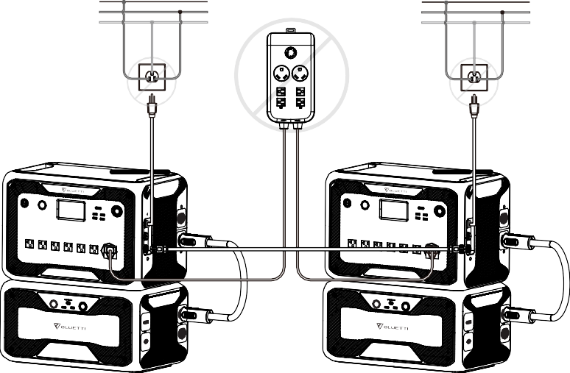
Просто увімкніть

X(L1) |  | X(L1)
W(N) |  | W(N)
G(PE) | L1 PE N | G(PE)  L1 PE N

- Налаштування «Тип машини» на екрані використовується для увімкнення або вимкнення виходу з розщепленою фазою. Вихід з розщепленою фазою досягається шляхом з’єднання двох AC300 в одну систему живлення для подвоєння доступної вихідної потужності, напруги та ємності.
- «Розщеплена фаза» використовується лише для з’єднання обох *2 AC300 (виключно для версії 100-120 В AC300). Потрібен Fusion Box (P30A) (продається окремо).
- Запуск функції розщепленої фази:

Примітка:

Якщо один із AC300 вимкнеться, то функція з’єднання з розщепленою фазою автоматично вимкнеться.
Крок 1: Підключіть вихідні кабелі від кожного з двох AC300 до Split Fusion Box Pro.
Крок 2: Підключіть кабелю зв'язку від кожного з двох AC300 до Split Fusion Box Pro.
Крок 3: Встановіть тип машини на «Розщеплена фаза» на AC300.
Крок 4: Виберіть «Master» (головний) або «Slave» (підпорядкований) на робочому AC300. Якщо вибрати «Master» (головний), робочий AC300 буде керувати двома AC300. Потім виберіть «Slave» (підпорядкований) для іншого AC300.
Крок 5: Очистіть історію аварійних сигналів, якщо з’єднання не вдалось, і повторно під’єднайте кабелі.

BLUETTI
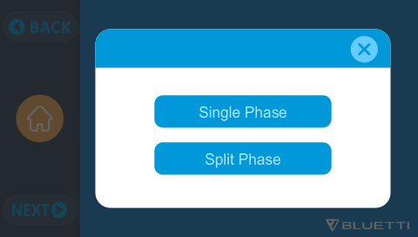
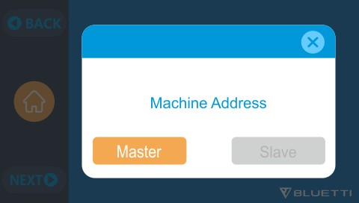

ТЕХНІЧНІ ХАРАКТЕРИСТИКИ

Модель | AC300-Японія | AC300-США | AC300-ЄС/ Великобританія/ Австралія
Вага нетто | 21,6 кг (47,62 фунтів)
Розміри | 520*320*358 мм (20,5*12,5*14,1 дюймів)
Температура зарядки | 0-40℃ (32-104 ℉ )
Температура розрядки | -20-40℃ (-4-104 ℉ )
Температура зберігання | -20-40℃ (-4-104 ℉ )
Вологість робочого середовища | 10-90%
Сертифікація | PSE, FCC, CE, UN38.3, msds, UL, SAA та ROHS
Ємність | 3072 -12288 Вт-год (60-240 А-год)
Тип батареї | LiFePO4
Стандартна напруга батареї | 51.2В постійного струму
Діапазон напруги елементу батареї | 44,8-57,6 В постійного струму
Захист від короткого замикання | Передбачено
Захист від перевищення температури | Передбачено
СТМП | Вбудоване
Захист від перевищення температури
Перевищення температури розрядки | 65℃

Просто увімкніть
Відновлення від перевищення температури розрядки | 55℃
Перевищення температури зарядки | 55℃
Відновлення від перевищення температури зарядки | 45℃
Вихід змінного струму
Інвертор змінного струму | *7 3000Вт всього |  | *6 3000Вт всього
Номінальна вихідна напруга | 100В змінного струму | 120 В змінного струму | 220-240 В змінного струму
Номінальна вихідна частота | 50/60 Гц
Номінальна безперервна потужність | 3000 Вт
Номінальний вихідний струм | 30A | 25A | 13A
Потужність перевантаження | 3100Вт ＜ навантаження ＜ 3750Вт, 2хв;  3750Вт ＜ навантаження ＜ 4500Вт, 5с;  4500Вт ＜ навантаження ＜ 6000Вт, 500мс
Продуктивність | >88%
Сумарний коефіцієнт нелінійних спотворень | <5%
Вихід постійного струму
Порт прикурювача | *1 24В пост.струму,10A
USB-A | *2 5В пост.струму, 3A, 15Вт всього
USB-A (швидка зарядка) | *2 3,6-12В пост.струму,3A;18Вт*2 всього
USB-C (Type-C) | *1 5-15В пост.струму,3A; 20В пост.струму, 5A, 100Вт
Бездротова зарядна панель | *2 5/7,5/10/15Вт*2
RV порт | *1 12В пост.струму, 30A |  | 418 Вт> навантаження, 2с
Вхід змінного струму
Напруга на вході | 85-110В змін.струму/ Японія | 102-132В змін.струму/ США | 207-253VAC  ЄС/Великобританія/ Австралія
Частота на вході | 47Гц-63Гц

BLUETTI
Макс. вхідний струм | 30A
Налаштований вхідний струм | Попередньо встановлено на 15 А, можна змінити на екрані
Діапазон напруги зарядки змінного струму | 90-264В змінного струму
Діапазон частота зарядки З.С. | 47Гц-63Гц
Потужність зарядки | 3000 Вт макс.
ФЕ вхід
Макс. вхідна напруга | 150В постійного струму
Діапазон напруги СТМП | 12-150В постійного струму
Макс. потужність входу | 1200Вт*2
Номінальний вхідний струм | 12A*2

ЗБЕРІГАННЯ ТА ТЕХНІЧНЕ ОБСЛУГОВУВАННЯ
- Будь ласка, вимикайте пристрій і заряджайте його до 50-70% ємності кожного разу перед зберіганням.
- Щоб зберегти заряд батареї, розряджайте та повністю заряджайте пристрій принаймні один раз на 6 місяців.
- Забезпечте належну вентиляцію під час використання або зберігання та тримайте подалі від будь-яких горючих матеріалів або газів.
- Нічого не кладіть на пристрій під час зберігання або використання.
- Уникайте впливу на пристрій дощового чи вологого середовища та прямих сонячних променів(32-113 ℉ , 0-45℃ ), настійно рекомендується чисте та сухе середовище.
- Для протирання підійдуть сухі , неабразивні серветки. Електростанція — це універсальний інструмент для різноманітних пригод, який час від часу потребує простого очищення.
- Тримайте подалі від дітей і домашніх тварин.

УСУНЕННЯ НЕСПРАВНОСТЕЙ
Код помилки | Список помилок | Вирішення проблем
001 | Попередження D-AMCU | Будь ласка, зверніться до дилера, якщо після  перезавантаження пристрою помилка не зникає.

Просто увімкніть
002 | Попередження D-BMS | Будь ласка, зверніться до дилера, якщо після  перезавантаження пристрою помилка не зникає.
003 | Помилка зв’язку D-A | Будь ласка, зверніться до дилера, якщо після  перезавантаження пристрою помилка не зникає.
004 | Висока напруга батареї  - обладнання | Будь ласка, зверніться до дилера, якщо після  перезавантаження пристрою помилка не зникає.
005 | Висока напруга на шині -  обладнання | Будь ласка, зверніться до дилера, якщо після  перезавантаження пристрою помилка не зникає.
006 | Низька напруга SPS-  обладнання | Будь ласка, зверніться до дилера, якщо після  перезавантаження пристрою помилка не зникає.
007 | Попередження щодо вентилятора - обладнання | Очистіть або замініть вентилятор, щоб забезпечити належну вентиляцію.  Будь ласка, зверніться до дилера, якщо після  перезавантаження пристрою помилка не зникає.
008 | ЗПС (захист від перевищення струму) - обладнання | Будь ласка, зверніться до дилера, якщо після  перезавантаження пристрою помилка не зникає.
009 | Помилка плавного запуску LLC | Будь ласка, зверніться до дилера, якщо після  перезавантаження пристрою помилка не зникає.
010 | Помилка плавного запуску шини | Будь ласка, зверніться до дилера, якщо після  перезавантаження пристрою помилка не зникає.
011 | Висока напруга H-BUS | Будь ласка, зверніться до дилера, якщо після  перезавантаження пристрою помилка не зникає.
012 | Висока напруга на шині | Будь ласка, зверніться до дилера, якщо після  перезавантаження пристрою помилка не зникає.
013 | Висока напруга на LLC-шині | Будь ласка, зверніться до дилера, якщо після  перезавантаження пристрою помилка не зникає.
014 | Низька напруга на шині | Будь ласка, зверніться до дилера, якщо після  перезавантаження пристрою помилка не зникає.
015 | Висока вхідна напруга постійного струму | Будь ласка, зверніться до дилера, якщо після  перезавантаження пристрою помилка не зникає.
016 | Низька вхідна напруга постійного струму | Будь ласка, зверніться до дилера, якщо після  перезавантаження пристрою помилка не зникає.
017 | Перевищення струму входу постійного струму | Будь ласка, зверніться до дилера, якщо після  перезавантаження пристрою помилка не зникає.

BLUETTI
018 | Перевищення струму на виході інвертора | Вихідна потужність навантаження перевищує межу.Будь ласка, зверніться до дилера, якщо після  перезавантаження пристрою помилка не зникає.
019 | Висока напруга інвертора | Будь ласка, перевірте, чи вихід навантаження  відповідає специфікаціям пристрою.  Увімкніть змінний струм після перезавантаження, будь ласка, зв’яжіться з дилером, якщо помилка не зникає.
020 | Низька напруга інвертора | Будь ласка, перевірте, чи вихід навантаження  відповідає специфікаціям пристрою.  Увімкніть змінний струм після перезавантаження, будь ласка,  зв’яжіться з дилером, якщо помилка не зникає.
021 | Перевищення струму на вході мережі | Будь ласка, перевірте, чи вхід струму  відповідає специфікаціям пристрою.  Увімкніть змінний струм після перезавантаження, будь ласка, зв’яжіться з дилером, якщо помилка не зникає.
022 | Коротке замикання на виході інвертора | Будь ласка, від'єднайте навантаження, щоб переконатися, що навантаження підключено належним чином. Натисніть, щоб очистити історію аварійних сигналів.
023 | Захист інвертора від перевантаження | Будь ласка, від'єднайте навантаження, щоб переконатися, що вихідна потужність навантажень відповідає обмеженню пристрою.  Натисніть, щоб очистити історію аварійних сигналів.
024 | Помилка інтеграції фази | Перевірте вхідний дріт і перевірте, чи добре працює блок «Master» (головний) або «Slave» (підпорядкований).
025 | Коротке замикання реле змінного струму | Будь ласка, зверніться до дилера, якщо після  перезавантаження пристрою помилка не зникає.
026 | Розімкнутий ланцюг реле змінного струму | Будь ласка, зверніться до дилера, якщо після  перезавантаження пристрою помилка не зникає.
027 | Коротке замикання реле навантаження | Будь ласка, зверніться до дилера, якщо після  перезавантаження пристрою помилка не зникає.
028 | Розімкнутий ланцюг реле навантаження | Будь ласка, зверніться до дилера, якщо після  перезавантаження пристрою помилка не зникає.

Просто увімкніть
029 | Помилка плавного запуску INV | Будь ласка, зверніться до дилера, якщо після  перезавантаження пристрою помилка не зникає.
049 | Перевищення струму PV1 | Будь ласка, зверніться до дилера, якщо після  перезавантаження пристрою помилка не зникає.
050 | Перевищення струму PV2 | Будь ласка, зверніться до дилера, якщо після  перезавантаження пристрою помилка не зникає.
051 | Перевищення напруги PV1 | Перевірте, чи напруга розімкнутого ланцюга сонячних панелей перевищує стандарт вхідної напруги AC300.
052 | Перевищення напруги PV2 | Перевірте, чи напруга розімкнутого ланцюга сонячних панелей перевищує стандарт вхідної напруги AC300.
053 | D-BAT повна | Батарея повна.
054 | D-BAT розряджена. | Батарея розряджена. Коли СЗ > 5%, аварійний сигнал зникає. Потрібно знову увімкнути змінний струм на екрані.
055 | Попередження про перевантаження інвертора | Вихідна потужність навантаження перевищує межу.
056 | Попередження про перевантаження змінним струмом | Вихідна потужність навантаження перевищує межу.
057 | Висока напруга мережі | Перевірте, чи відповідає напруга мережі  стандарту вхідної напруги AC300.
058 | Низька напруги мережі | Перевірте, чи відповідає напруга мережі  стандарту вхідної напруги AC300.
059 | Висока частота мережі | Перевірте, чи відповідає частота мережі  вхідній частоті AC300.
060 | Низька частота мережі | Перевірте, чи відповідає частота мережі  вхідній частоті AC300.
061 | Помилка мультизв'язку | Перевірте, чи правильно під’єднано кабель зв’язку. Очистіть історію аварійних сигналів або перезапустіть пристрій.
062 | Багатоадресна помилка | Перевірте, чи правильно під’єднано кабель зв’язку. Перевірте, чи правильно під’єднано кабель зв’язку. Очистіть історію аварійних сигналів або перезапустіть пристрій.

BLUETTI
063 | Помилка мультисинхронізації | Перевірте, чи правильно під’єднано кабель зв’язку. Очистіть історію аварійних сигналів або перезапустіть пристрій.
064 | Помилка фази Multi Brak | Будь ласка, перевірте, чи вхід напруги змінного струму відповідає специфікаціям пристрою.  Очистіть історію аварійних сигналів або перезапустіть пристрій.
065 | Помилка паралелі ФЕ | Будь ласка, перевірте, чи налаштування увімкнення паралельного ФЕ відповідає ФЕ входу. Будь ласка, зверніться до дилера, якщо після перезавантаження пристрою помилка не зникає.
081 | Переривання зв'язку СКБ | Будь ласка, зверніться до дилера, якщо після  перезавантаження пристрою помилка не зникає.
082 | Переривання зв'язку РК-екрану | Будь ласка, зверніться до дилера, якщо після  перезавантаження пристрою помилка не зникає.
083 | Помилка читання та запису EEPROM | Будь ласка, зверніться до дилера, якщо після  перезавантаження пристрою помилка не зникає.
084 | Помилка конфігурації DSP | Будь ласка, зверніться до дилера, якщо після  перезавантаження пристрою помилка не зникає.
085 | Помилка читання та запису RTC | Будь ласка, зверніться до дилера, якщо після  перезавантаження пристрою помилка не зникає.
086 | Порт 12В/30A OCP | Будь ласка, від’єднайте пристрої на портах постійного струму 12В/30A. Очистіть історію аварійних сигналів або перезапустіть пристрій.
087 | Порт 24В/10A OCP | Будь ласка, від’єднайте пристрої на портах постійного струму 24В/10A. Очистіть історію аварійних сигналів або перезапустіть пристрій.
088 | Порт USB/TYPE-C/PD  Поточний високий | Будь ласка, від’єднайте пристрої від портів USB. Очистіть історію аварійних сигналів або перезапустіть пристрій.
089 | Вихід постійного струму 12В/30A  Поточний високий | Будь ласка, від’єднайте пристрої на портах постійного струму 12В/30A. Очистіть історію аварійних сигналів або перезапустіть пристрій.
090 | Вихід постійного струму 24В/10A  Поточний високий | Будь ласка, від’єднайте пристрої на портах постійного струму 24В/10A. Очистіть історію аварійних сигналів або перезапустіть пристрій.

Просто увімкніть
091 | Помилка плавного запуску виходу постійного струму | Будь ласка, зверніться до дилера, якщо після  перезавантаження пристрою помилка не зникає.
092 | Коротке замикання виходу DC12В/30A | Будь ласка, від’єднайте прилади від вихідних портів постійного струму.
093 | Коротке замикання виходу DC24В/10A | Будь ласка, від’єднайте прилади від вихідних портів постійного струму.
094 | Порт USB/TYPE-C/PD  Заблоковано | Будь ласка, від'єднайте навантаження, щоб переконатися, що вихідна потужність навантажень відповідає обмеженню пристрою.  Будь ласка, зверніться до дилера, якщо після  перезавантаження пристрою помилка не зникає.
095 | Порт П.С. 12В/30A заблоковано | Будь ласка, від'єднайте навантаження, щоб переконатися, що вихідна потужність навантажень відповідає обмеженню пристрою. Будь ласка, зверніться до дилера, якщо після перезавантаження пристрою помилка не зникає.
096 | Порт П.С. 24В/10A заблоковано | Будь ласка, від'єднайте навантаження, щоб переконатися, що вихідна потужність навантажень відповідає обмеженню пристрою.  Будь ласка, зверніться до дилера, якщо після  перезавантаження пристрою помилка не зникає.
097 | Ненормальна температура СКБ | Будь ласка, зберігайте AC300 при рекомендованій температурі та залиште його, доки температура всередині не повернеться до нормальних значень.
098 | Перевищення напруги СКБ | Будь ласка, зверніться до дилера, якщо після  перезавантаження пристрою помилка не зникає.
099 | Низька напруга СКБ | Будь ласка, зверніться до дилера, якщо після  перезавантаження пристрою помилка не зникає.
100 | Перевищення струму СКБ | Будь ласка, зверніться до дилера, якщо після  перезавантаження пристрою помилка не зникає.
101 | Помилка попередньої зарядки СКБ | Будь ласка, зверніться до дилера, якщо після  перезавантаження пристрою помилка не зникає.
102 | Коротке замикання на виході СКБ | Будь ласка, зверніться до дилера, якщо після  перезавантаження пристрою помилка не зникає.

BLUETTI
103 | Помилка кабелю зв’язку СКБ | Перевірте, чи надійно під’єднано кабель живлення батареї. Будь ласка, перевірте, чи перемикач блокування на кабелі живлення увімкнено. Будь ласка, зверніться до дилера, якщо після перезавантаження пристрою помилка не зникає.
107 | Ненормальна температура | Будь ласка, залиште пристрій при рекомендованій температурі на кілька годин для відновлення.  Будь ласка, зверніться до дилера, якщо після  перезавантаження пристрою помилка не зникає.
108 | Несправність вентилятора | Очистіть або замініть вентилятор, щоб забезпечити належну вентиляцію.  Будь ласка, зверніться до дилера, якщо після  перезавантаження пристрою помилка не зникає.

FAQ (Часті запитання)
- Як отримати гарантію та розширену гарантію?
Будь ласка, див. гарантійний талон, який ви отримали з місця, де ви замовили продукт. Будь-яка розширена гарантія, якщо вона придбана, набуде чинності лише після закінчення терміну гарантії за замовчуванням.
- Чи можна оновити прошивку пристрою?
Прошивку, включаючи ARM, DSP, IoT і BMS, можна оновити онлайн через додаток BLUETTI.
- Чи можна заряджати і розряджати одночасно?
Так, пристрій підтримує функцію наскрізної зарядки для виходу змінного струму та постійного струму.
- Що таке затримка перемикання ДБЖ? 20 мс від автономного ДБЖ.
- Чи можу я підключити два моїх AC300+B300 до Fusion Box, щоб
отримати подвійну вихідну потужність, напругу та ємність?
Тільки Fusion Box Pro (P030A) можна підключити до двох комплектів електростанцій AC300+B300.
- Чи можу я для зарядки цього виробу використовувати сонячні панелі сторонніх виробників?
Так, сонячні панелі сторонніх виробників доступні, якщо вони містять роз’єми MC4, крім того, напруга (послідовно або паралельно) становить від 12 В до 150 В, а максимальна комбінована вхідна потужність від двох ФЕ вхідних портів становить 2400 Вт. Якщо напруга розімкнутого ланцюга панелей становить від 150 В до 550 В, ви можете вибрати D300S, щоб знизити напругу панелей для досягнення сонячної зарядки.

Просто увімкніть
- Як дізнатися, чи добре працює мій прилад із електростанцією? Обчисліть загальне безперервне навантаження для ваших приладів. Поки вони не перевищують номінальну вихідну потужність електростанції, буде працювати.
- Як я можу підключити виріб до моєї головної панелі?
Щоб встановити мережеву систему живлення, необхідно залучити електрика з відповідним сертифікатом.
Підключіть дроти критичного обладнання від вашої основної електричної коробки до допоміжної панелі BLUETTI (додаткова опція), потім підключіть AC300 до допоміжної панелі.

ДЕКЛАРАЦІЯ
- Деякі зміни, включно додаток, а саме зовнішній вигляд або технічні характеристики, можуть бути змінені через зовнішній матеріал або вдосконалення апаратного забезпечення виробу.
- BLUETTI не несе відповідальності за будь-яку шкоду, спричинену форс-мажорними обставинами, такими як пожежі, тайфуни, повені, землетруси або навмисною недбалістю, неправильним використанням або іншими ненормальними умовами використання користувачем.
- За використання нестандартних перехідників і аксесуарів компенсація збитків не надається.
- BLUETTI не несе всієї відповідальності, якщо пошкодження спричинено неправильним використанням виробу згідно з інструкцією з експлуатації.
- AC300 не підходить для використання на відповідному обладнанні або апаратах, що включають:
Особиста безпека, такі як пристрої атомної енергії, аерокосмічні пристрої або будь-яке обладнання чи апарати, які вимагають надзвичайно надійних джерел живлення. Ми не несемо відповідальності за нещасні випадки, пожежі, неправомірні чи недбалі дії, що спричинені таким обладнанням чи апаратами, які призводять до пошкодження.

ПОПЕРЕДЖЕННЯ ФКЗ

Цей пристрій відповідає частині 15 Правил Федеральної комісії зв'язку.

Експлуатація виробу здійснюється за таких умов:

цей пристрій не може створювати шкідливі перешкоди.

цей пристрій повинен приймати будь-які отримані перешкоди, включаючи перешкоди, які можуть спричинити небажану функціональність.

Будь-які зміни або модифікації, прямо не схвалені стороною, відповідальною за відповідність, можуть позбавити користувача права експлуатувати обладнання.

BLUETTI

ПРИМІТКА: Це обладнання було перевірено і визнано таким, що відповідає обмеженням для цифрових пристроїв класу B, відповідно до частини 15 Правил Федеральної комісії зв'язку. Ці обмеження призначені для забезпечення належного захисту від шкідливих перешкод у житлових приміщеннях.

Це обладнання генерує і може випромінювати радіочастотну енергію і, якщо встановлено та використовується не відповідно до інструкцій, може спричинити неприйнятні перешкода , для радіозв’язку.

Однак немає гарантії, що перешкоди не виникнуть під час конкретного встановлення.

Якщо це обладнання створює неприйнятні перешкоди для радіо- або телевізійного прийому, які можна визначити, вимкнувши та увімкнувши обладнання, користувачеві рекомендується спробувати усунути перешкоди одним або кількома з наступних заходів:

-- Переорієнтуйте або перемістіть приймальну антену.

-- Збільште відстань між обладнанням і приймачем.

-- Підключіть обладнання до розетки в ланцюзі, відмінному від тієї, до якої підключений приймач.

-- Зверніться за консультацією до дилера або досвідченого радіо/телетехніка. Заява Федеральної комісії зв'язку про радіаційний вплив.

Це обладнання відповідає обмеженням Федеральної комісії зв'язку щодо впливу радіації, встановленим для неконтрольованого середовища. Це обладнання має встановлюватися та експлуатуватися на відстані не менше 0,65 футів між випромінювачем і вашим тілом.

